令和8年度地域課題解決に取り組む高校生サミット
地域課題を深めるワークショップ 須磨海岸 参加申し込み
締め切り７月８日（水）

◆地域課題ワークショップ須磨海岸（７月18日（土））に参加します。
令和８年 月 日
学校名：
住所：〒

電話番号： （ ）
FAX番号： （ ）
校長名：
引率教員（※当日の引率をお願いいたします。）
名前： （ふりがな： ）
メールアドレス（必須）：
緊急連絡先（当日つながるものをお願いします）：
参加生徒（実行委員）： 名 前 （ふりがな） （ 学 年 ）
行が足りない場合は増やして下さい。（応募多数の場合は希望に添えない場合もございます。ご容赦下さい。）
名前： （ふりがな： ）（学年： 年）

名前： （ふりがな： ）（学年： 年）

名前： （ふりがな： ）（学年： 年）

名前： （ふりがな： ）（学年： 年）

備考：ワークショップに参加した生徒は、高校生サミット（11/14）、高大連携フォーラムin京都大学（12/19）への参加をいただければと思っております。現時点で都合が悪いなどわかっていることがありましたら、ご記載下さい。各会の1か月前程度前にその都度参加申し込みを行う予定です。よろしくお願いいたします。

※当日撮影した写真や動画などの一部を資料作成や活動報告等で利用することがあります。
不都合などありましたら事前にお伝えください。
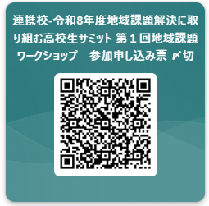
★右のQRコードからMicrosoftフォームで、上記の項目を入力し、
申し込みできます。ぜひ、こちらより申し込みください。
https://forms.office.com/Pages/ResponsePage.aspx?id=bDv0kPEsy0y6NcTqiV7Yw59EAcR6zbxPqCnukvDi-jdUNElKMkI5TDUyVENUUjNBME5KOTNaTUI0MS4u

申込み先 兵庫県立尼崎小田高等学校
TEL.06-6488-5335 FAX.06-6488-5337
平島 拓真 メール takuma_hirashima●hyogo-c.ed.jp
（●を@に変更ください。）

